

在U-Boot中配置内存的方法
（仅供内部使用）

版 本 号： |  | V0.1
** 等 级： |  | ■** □** □**
编 制： | 陆国强
审 核：

修订记录

日期 | 版本号 | 描述 | 作者
2008-09-24 | 0.1 | 初稿完成 | 陆国强

目录

1 案例描述 2
2 案例分析 2
3 解决过程 2
4 解决结果 3
5 总结 3

关键词：
RAM、U-BOOT
摘 要：
描述了以硬件平台KDM2440为例，在u-boot配置内存的基本方法。

案例描述
公司产品有时更换内存，以增大内存进行硬件升级，对于驱动开发人员来讲，那如何使得系统能够使用新的内存呢？下面描述了配置内存的方法。

案例分析
经过分析，在U-BOOT中配置内存相关参数、修改相应的头文件，系统便可以使用新内存。
这里以KDM2440为例（16MB扩容到32MB），在U-BOOT中涉及的文件如下：
u-boot-1.0.2/include/configs/kdm2440.h
u-boot-1.0.2/board/kdm2440/platform.s
kdm2440.h包含Z228时钟配置、网口、串口参数配置、分区信息、flash和ram的配置信息等。
platform.s为RAM初始化文件。

解决过程
首先修改RAM的配置信息。在kdm2440.h文件修改RAM的大小，
#define PHYS_SDRAM_1_SIZE 0x02000000 //32M
其次在platform.s文件中修改Z228 MPMC相应的寄存器。在修改MPMC寄存器值，需要对RAM参数有一定的了解。我们扩容32MB采用的芯片为HY57V281620FTP-6。
HY57V281620FTP-6 主要参数列表：
参数术语 | 描述 | 参数
/CAS | 列地址锁存 | 2、3 时钟
/RAS | 行地址锁存 | 2、3 时钟
A0~A11 | 行地址、列地址 | 行地址：RA0 ~RA11；列地址：CA0~CA8
Burst length | 突发传输长度 | 1、2、4、8、全页
Burst type | 突发传输类型 | Interleave、Sequential
Bank*Bank size*bit wide | 一片有几个Bank,一个Bank有多大，数据位宽 | 4*2Mbit*16位（16MByte）
Power mode | 功耗模式 | 正常模式
KDM2440选用两片Y57V281620FTP-6组成32位SDRAM存储系统，一片为高16位、一片为低16位，两片为一个整体配置到Z228 Bank0 位置上（两片RAM的片选挂到Z228 nSDCS0上）。
在知道了RAM的参数后，下一步工作对Z228 MPMC相应寄存器进行配置。
主要涉及的寄存器（每一位含义参看Z228 SPG）如下：
MPMCDyConfig0-1
MPMCDyRasCas0-1
MPMCDyControl
根据ＲＡＭ参数，已知一片RAM 4个bank，一个bank大小为8Mbit,行地址长度为12，列地址长度为9，功耗模式为正常模式而不是低功耗模式，且两片RAM组成32位存储系统，因此MPMCDyConfig0-1这两寄存器值设为0x448，下图红圈中的值即为设置值。
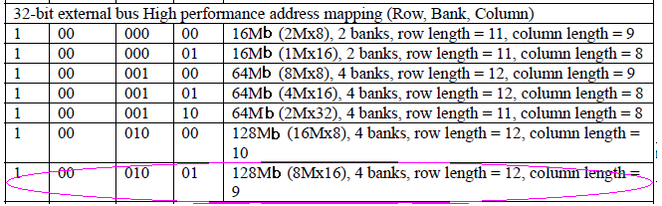
另外已知RAM的/CAS、/RAS，一般设置3个时钟，因此MPMCDyRasCas0-1这两寄存器值设为0x303。
MPMCDyControl MPMC控制寄存器，配置RAM过程中，首先设置寄存器值为0x183,表示
使能MPMC时钟输出、不操作SDRAM；然后设置寄存器值为0x103,表示给SDRAM预充电；然后再设置寄存器值为0x83，表示进入SDRAM模式。

解决结果
经过实际验证，按照以上方法配置，内存可以正常使用。

总结
- 了解了内存的参数含义，掌握了在u-boot中的内存配置方法；
- 解决问题，多思考，多看datasheet,最重要的一点，多问牛人；

